Fiche d’exercices : Utiliser les parallèles et les perpendiculaires pour construire des quadrilatères.

Exercice 1 : Le parallélogramme est un quadrilatère dont les côtés sont parallèles deux à deux.  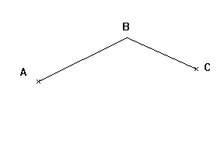  Termine la construction du parallélogramme ABCD | Exercice 2 : Termine la construction du parallélogramme IJKL.  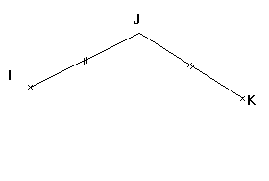  Comme les deux premiers côtés consécutifs étaient de même longueur, ce parallélogramme est en fait un ………………..
Exercice 3 : Un rectangle est un quadrilatère qui a 4 angles droit.  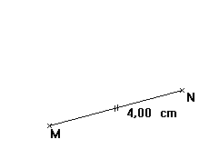  Complète le tracé du rectangle MNOP de longueur 4 cm et de largeur 2 cm.  Est-ce que MNOP est un parallélogramme ? ……..  Parce que ………………………………………….  ……………………………………………………. | Exercice 4 : Un carré est un quadrilatère qui a 4 angles droits et 4 côtés de même longueur.  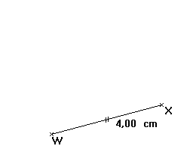  Complète le tracé du carré WXYZ.  Est-ce que WXYZ est un parallélogramme ? ……..  Parce que ………………………………………….  …………………………………………………….

Exercice 5 : A réaliser sur une feuille blanche au crayon de papier.  - Tracer un carré ABCD de côté 16 cm. Prenez soin que les angles soient bien droits et les côtés bien égaux.  - Placer le milieu E de [AB] et le milieu G de [AD].  - Tracer la parallèle à (AD) passant par E et la parallèle à (AB) passant par G. Elles se coupent en F.  - Tracer [AF] et [GE]. Ils se coupent en H.  - Tracer la parallèle à (AG) passant par H. Elle coupe (AE) et I et (GF) en J.  - Tracer la parallèle à (AE) passant par H. Elle coupe (AG) en K et (EF) en L.  - Placer M, N, O, P milieux respectifs de [AI], [IE], [AK] et [KG].  - Tracer les parallèles à (AF) passant par M et O, et les parallèles à (GE) passant par N et P.  - Effacer les tracés inutiles et reproduisez le même dessin dans les trois autres quarts du carré ABCD.  Colorier suivant le modèle avec des couleurs qui vous plaisent. | 